Onésime Vanier & Olive Saint Jean dit Lagarde
Mariage : 3 novembre 1869, Saint Augustin co.Deux Montagnes,Québec.
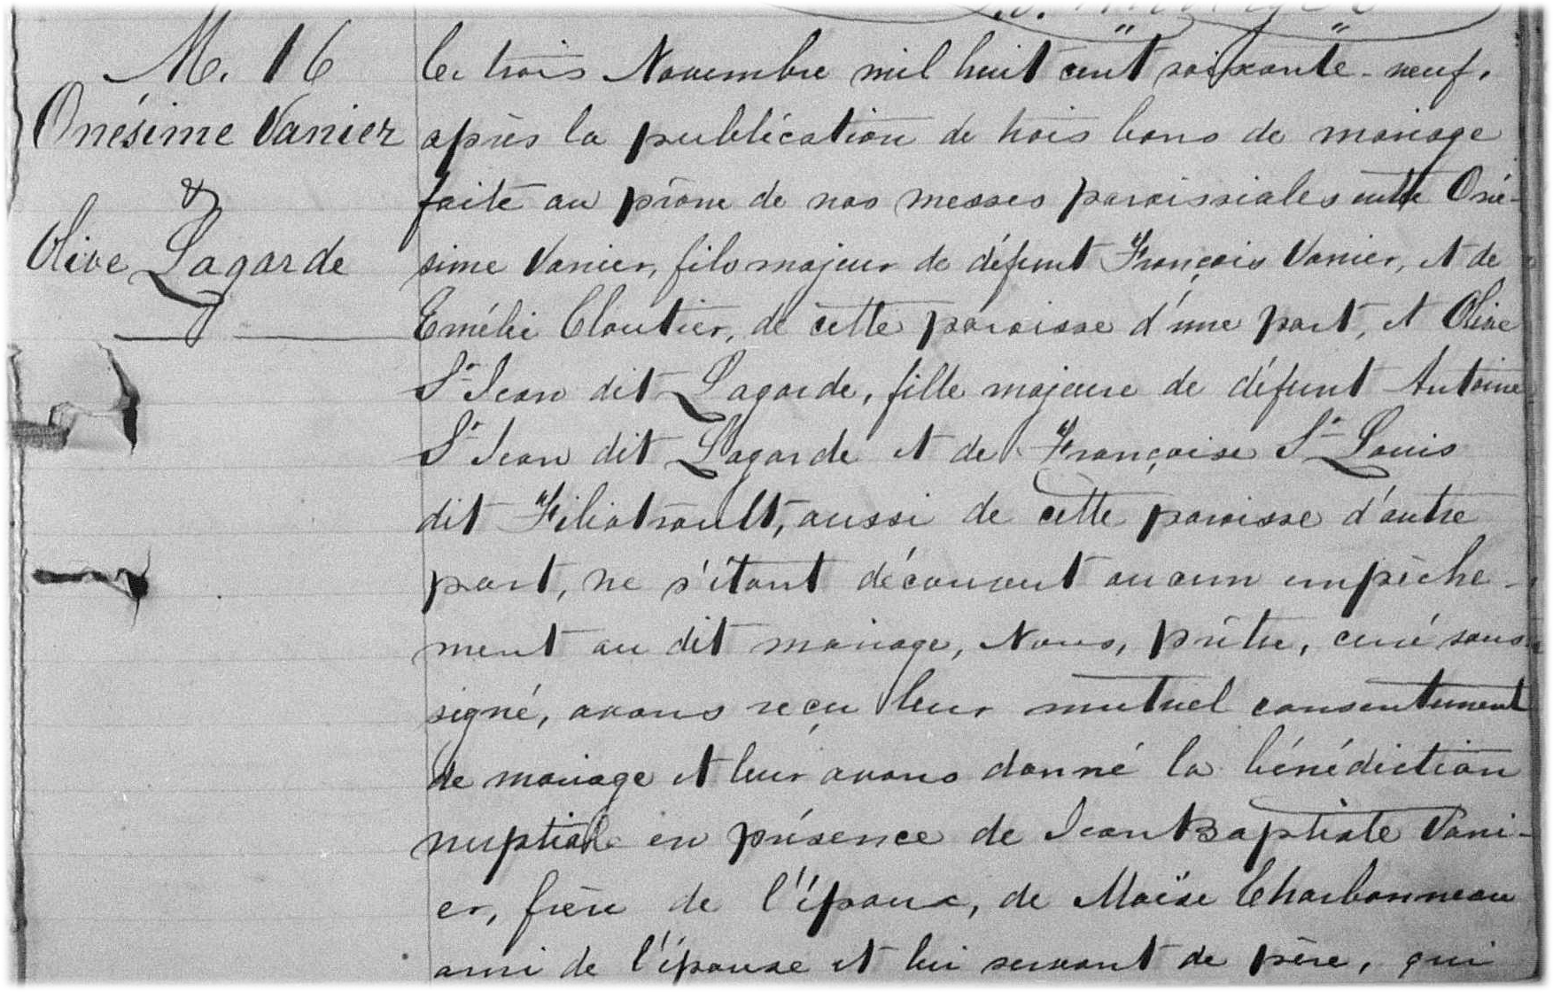
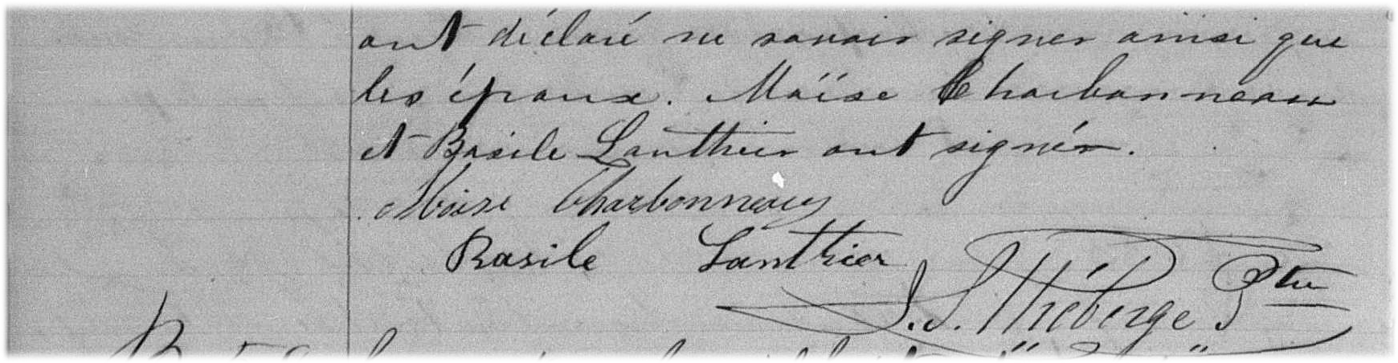

M-16 Ce trois Novembre mil huit cent soixante neuf, après la publication de trois bans
de mariage faite aux prônes de nos messes paroissiales entre Onésime Vanier, fils
majeur de défunt François Vanier et de Emélie Cloutier, de cette paroisse d’une part,
et Olive St Jean dit Lagarde, fille majeure de défunt Antoine St Jean dit Lagarde et de
Françoise St-Louis dit Filiatrault, aussi de cette paroisse d’autre part, ne s’étant dé-
couvert aucun empêchement au dit mariage, Nous prêtre, curé soussigné, avons reçu
leur mutuel consentement de mariage et leur avons donné la bénédiction nuptiale en
présence de Jean-Baptiste Vanier, frère de l’époux, de Moïse Charbonneau ami de
l’épouse et lui servant de père, qui ont déclaré ne savoir signer ainsi que les époux.
Moïse Charbonneau et Basile Lanthier ont signé.

Moïse Charbonneau Basile Lanthier J.L.Théberge ptre.

Référence : Family Search.

